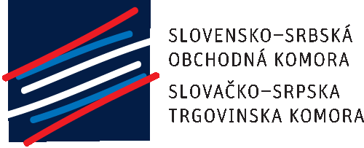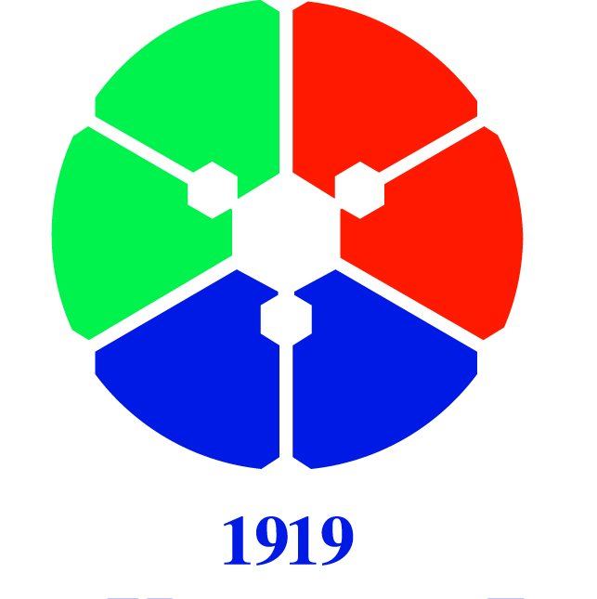
Привредна комора Војводине
POZIVNICA
na specializovani business workshop
„Zajednički nastup slovačkih i srpskih firmi u EU“
21.10. 2011 – Beograd, Srbija
Pozivamo Vas na specializovani bussines workshop koji organizuje Slovačko – srpska trgovinska komora u okviru projekta „Lokalne samouprave u Srbiji – prostor za saradnju i privredjivanje“, koji će se održati dana 21.10.2011 u Beogradu u Ambasadi Slovačke republike, ul. Bulevar umetnosti 18, 110 70 Novi Beograd. Projekt se realizuje u saradnji sa generalnim partnerom projekta Privrednom komorom Vojvodine i Slovačkom agencijom za medjunarodnu razvojnu saradnju – S.A.M.R.S.
Workshop ima za cilj da pruži nove informacije o mogućnostma i ovkvirima zajedničkog nastupa srpskih i slovačkih firmi kako na tržištima EU tako i na tržištima Srbije. Nakon uvodnih referata po pojedinim oblastima učesnici će imati mogućnosti da u slobodnoj diskusiji razmene iskustva i uspostave nove kontakte saradnje.
Program wokshopa:
9,30 Prezentacija i prijava učesnika workshopa
10,00 Uvodna reč i otvorenje workshopa
dr Miroslav Kralik , predsednik SSTK
dipl. ing. Ratko Filipović, predsednik PKV
10,30 Potencionalne oblasti zajedničkog nastupa slovačkih i srpskih privrednih subjekata
Dragana Muždalo, savetnik, Privredna komora Srbije
dr Jovan Vujičić, specijalni savetnik predsednika PKV
11,00 Kafe pauza
11,30 Dosadašnji primeri i iskustva zajedničke saradnje slovačkih i srpskih privrednika
ing. Jan Štark, trgovački savetnik Ambasade Slovačke u Beogradu
Forme saradnje slovačkih i srpskih privrednih subjekata
dipl. prav. Branislav Pejčić, savetnik, Ministarstvo ekonomije i regionalnog razvoja Republike Srbije
12,00 Osveženje
13,00 Diskusija i razmena iskustava
15,00 Završetak wokrshopa

Napomena:
Učešće na workshopu je besplatno. Prijave slati na adresu: office@ssok.eu ili office@sstk.eu najkasnije do 19.10.2011 godine. Naknadno poslate prijave se neće uzimati u obzir pošto su mesta ograničena. Ostale informacije u vezi workshopa možete dobiti na tel. + 421 2 526 318 84 (Mgr. Katarina Zorjan).

Predsednik Slovačko-srpske trgovinske komore

dr Miroslav Kralik sr.

